 |  | F  TG/190/1

INTERNATIONAL UNION FOR THE PROTECTION  OF NEW VARIETIES OF PLANTS | UNION INTERNATIONALE POUR LA PROTECTION  DES OBTENTIONS VÉGÉTALES | INTERNATIONALER VERBAND ZUM SCHUTZ VON PFLANZEN-ZÜCHTUNGEN | UNIÓN INTERNACIONAL PARA LA PROTECCIÓN  DE LAS OBTENCIONES VEGETALES

PRINCIPES DIRECTEURS

POUR LA CONDUITE DE L’EXAMEN

DE LA DISTINCTION, DE L’HOMOGÉNÉITÉ ET DE LA STABILITÉ

THYM, THYME

(Thymus vulgaris L.)

GENÈVE
2002

Des exemplaires de ce document peuvent être obtenus sur demande au prix de 10 francs suisses l’exemplaire, y compris les frais de port par voie de surface, en s’adressant au Bureau de l’UPOV, 34, chemin des Colombettes, boîte postale 18, 1211 Genève 20, Suisse.

Ce document peut être reproduit, traduit et publié, en tout ou en partie, sans qu’il soit nécessaire d’obtenir l’autorisation expresse de l’UPOV pour autant que la source soit mentionnée.

* * * * * * *

E
TG/190/1
ORIGINAL : anglais
DATE : 2002-04-17

INTERNATIONAL UNION FOR THE PROTECTION  OF NEW VARIETIES OF PLANTS | UNION INTERNATIONALE POUR LA PROTECTION  DES OBTENTIONS VÉGÉTALES | INTERNATIONALER VERBAND ZUM SCHUTZ VON PFLANZEN-ZÜCHTUNGEN | UNIÓN INTERNACIONAL PARA LA PROTECCIÓN  DE LAS OBTENCIONES VEGETALES

PRINCIPES DIRECTEURS

POUR LA CONDUITE DE L’EXAMEN

DE LA DISTINCTION, DE L’HOMOGÉNÉITÉ ET DE LA STABILITÉ

THYM, THYME

(Thymus vulgaris L.)

Ces principes directeurs doivent être interprétés en relation avec le document TG/1/2, qui contient des explications sur les principes généraux qui sont à la base de leur rédaction.

SOMMAIRE PAGE

I. | Objet de ces principes directeurs | 3
II. | Matériel requis | 3
III. | Conduite de l’examen | 3
IV. | Méthodes et observations | 4
V. | Groupement des variétés | 4
VI. | Caractères et symboles | 4
VII. | Tableau des caractères | 6
VIII. | Explications du tableau des caractères | 12
IX. | Littérature | 13
X. | Questionnaire technique | 14

I. Objet de ces principes directeurs

Ces principes directeurs d’examen s’appliquent à toutes les variétés de Thymus vulgaris L. de la famille Labiatae (Lamiaceae).

II. Matériel requis

1. Les autorités compétentes décident des quantités de matériel végétal nécessaires pour l’examen de la variété, de leur qualité ainsi que des dates et lieux d’envoi. Il appartient au demandeur qui soumet du matériel végétal provenant d’un pays autre que celui où l’examen doit avoir lieu de s’assurer que toutes les formalités douanières ont été dûment accomplies. La quantité minimale de matériel végétal recommandée est la suivante :

variétés à reproduction par semences : 2 grammes;
variétés à multiplication végétative : 20 boutures racinées.

2. En ce qui concerne les semences, les semences doivent satisfaire aux conditions minimales exigées pour la faculté germinative, la pureté de l’espèce et la pureté spécifique, l’état sanitaire et la teneur en eau, indiquées par l’autorité compétente. Dans le cas où les semences doivent être maintenues en collection, la faculté germinative doit être aussi élevée que possible et indiquée par le demandeur.

3. Le matériel végétal doit être manifestement sain, vigoureux et indemne de tous parasites ou maladies importants.

4. Les semences ou le matériel de multiplication ne doivent pas avoir subi de traitement sans autorisation ou demande expresse des autorités compétentes. S’ils ont été traités, le traitement appliqué doit être indiqué en détail.

III. Conduite de l’examen

1. Pour les variétés à reproduction par semences, il est généralement recommandé que les essais soient conduits sur deux cycles de végétation indépendants.

2. Pour les variétés à multiplication végétative, les essais demandent en règle générale un cycle de végétation (si nécessaire, après l’année d’établissement en plein champ). Lorsqu’il subsiste un doute sur les caractères distinctifs ou l’homogénéité après un cycle de végétation, les essais sont poursuivis pendant un second cycle.

3. En règle générale, les essais doivent être conduits en un seul lieu. Si ce lieu ne permet pas de faire apparaître certains caractères importants de la variété, celle-ci peut aussi être étudiée dans un autre lieu.

4. Les essais doivent être conduits dans des conditions de culture satisfaisantes pour permettre un déroulement correct de l’examen et une bonne expression des caractères pertinents de la variété. La taille des parcelles doit être telle que l’on puisse prélever des plantes ou parties de plantes pour effectuer des mesures ou des dénombrements sans nuire aux observations ultérieures qui doivent se poursuivre jusqu’à la fin de la période de végétation. Pour les variétés à multiplication végétative, chaque essai doit être conçu de manière à porter au total sur 20 plantes au moins, qui doivent être réparties en deux our plusieurs répétitions. Pour les variétés à reproduction par semences, chaque essai doit être conçu de manière à porter au total sur 60 plantes au moins, qui doivent être réparties en deux our plusieurs répétitions. On ne peut utiliser des parcelles séparées, destinées l’une aux observations et l’autre aux mesures, que si elles sont soumises à des conditions de milieu similaires.

5. Des essais additionnels peuvent être établis pour certaines déterminations.

IV. Méthodes et observations

1. Toutes les observations comportant des mensurations, des pesées ou dénombrements doivent porter sur 60 plantes ou parties de plantes à raison d’une partie par plante pour les variétés à reproduction par semences, et sur 20 plantes ou parties de plantes à raison d’une partie par plante pour les variétés à multiplication végétative.

2. Pour déterminer l’homogénéité des variétés à multiplication végétative, il faut appliquer une norme de population de 1% avec une probabilité d’acceptation d’au moins 95%. Dans le cas d’un échantillon de 20 plantes, le nombre maximal de plantes hors-type toléré sera de 1.

3. Pour déterminer l’homogénéité des variétés à reproduction sexuée, il convient de suivre les recommandations figurant dans l’introduction générale pour les variétés allogames ou hybrides, selon qu’il conviendra.

V. Groupement des variétés

1. La collection des variétés à cultiver doit être divisée en groupes pour faciliter la détermination de la distinction. Les caractères à utiliser pour définir les groupes sont ceux dont on sait par expérience qu’ils ne varient pas, ou qu’ils varient peu, à l’intérieur d’une variété. Les différents niveaux d’expression doivent être assez uniformément répartis dans la collection.

2. Il est recommandé aux autorités compétentes d’utiliser les caractères ci-après pour le groupement des variétés :

a) Feuille : panachure (caractère 16);
b) Feuille : couleur principale (caractère 17);
c) Fleur : couleur du pétale (caractère 20);
d) Plante : stérilité mâle (caractère 25).

VI. Caractères et symboles

1. Pour évaluer les possibilités de distinction, l’homogénéité et la stabilité, on doit utiliser les caractères indiqués dans le tableau des caractères avec les différents niveaux d’expression.

2. En regard des différents niveaux d’expression des caractères, sont indiquées des notes (chiffres), destinées au traitement électronique des données.
3. Légende :

(*) Caractères qui doivent être utilisés pour toutes les variétés, à chaque cycle de végétation au cours duquel les essais sont réalisés, et qui doivent toujours figurer dans la description de la variété, sauf si le niveau d’expression d’un caractère précédent ou les conditions de milieu régionales le rendent impossible.

(+) Voir l’explication du tableau des caractères au chapitre VIII.

VII. Table of characteristics/Tableau des caractères/Merkmalstabelle/Tabla de caracteres

 | English | français | deutsch | español | Example Varieties  Exemples  Beispielssorten  Variedades ejemplo | Note/  Nota
1.  (*) | Plant: growth habit | Plante: port | Pflanze: Wuchsform | Planta: porte
 | erect | dressé | aufrecht | erecto | Gambaru, Valdeyron | 1
 | semi erect | demi-dressé | halbaufrecht | semierecto | Allemand | 3
 | prostrate | horizontal | liegend | postrado | Heili, Savoie | 5
2.  (*) | Plant: height | Plante: hauteur | Pflanze: Höhe | Planta: altura
 | very short | très basse | sehr niedrig | muy baja |  | 1
 | short | basse | niedrig | baja | Savoie | 3
 | medium | moyenne | mittel | media | Heili, Passet | 5
 | tall | haute | hoch | alta | Valdeyron | 7
 | very tall | très haute | sehr hoch | muy alta | Gambaru, Ygor | 9
3.  (*) | Plant: diameter | Plante: diamètre | Pflanze: Durchmesser | Planta: diámetro
 | small | petit | gering | pequeño | 5.77 | 3
 | medium | moyen | mittel | medio | Escalin, Ygor | 5
 | large | grand | groß | grande | Gambaru | 7
4.  (*) | Foliage: density | Feuillage: densité | Laub: Dichte | Follaje: densidad
 | sparse | faible | locker | laxa | 1.52 | 3
 | medium | moyenne | mittel | media | Allemand, Passet | 5
 | dense | forte | dicht | densa | Pegase, Ygor | 7
5.  (*) | Stem: length | Tige: longueur | Stiel: Länge | Tallo: longitud
 | short | courte | kurz | corta | Pegase, Savoie | 3
 | medium | moyenne | mittel | media | Heili, Ygor | 5
 | long | longue | lang | larga | Gambaru, Passet | 7
6. | Stem: thickness | Tige: épaisseur | Stiel: Dicke | Tallo: espesor
 | thin | mince | dünn | delgado | Gambaru, Heili | 3
 | medium | moyenne | mittel | medio | Pegase | 5
 | thick | épaisse | dick | grueso | Passet | 7
7.  (*) | Stem: distribution of leaves | Tige: répartition des feuilles | Stiel: Verteilung der Blätter | Tallo: distribución de las hojas
 | only at base | seulement à la base | nur an der Basis | sólo en la base | Escalin, Passet | 1
 | only in middle | seulement au milieu | nur in der Mitte | sólo en la parte central | 2.40 | 2
 | only in upper part | seulement au sommet | nur am oberen Teil | sólo en la parte superior | Pegase, Ygor | 3
 | along whole stem | tout le long de la tige | am ganzen Stiel | a lo largo de todo el tallo | Gambaru, Valdeyron | 4
8.  (*) | Stem: position of flowering part | Tige: position des inflorescences | Stiel: Lage des blühenden Teils | Tallo: posición de la zona floral
 | at tip | au sommet | an der Spitze | en la parte superior | 1.44, 3.49 | 1
 | along upper quarter | le long du quart supérieur | am oberen Viertel | en el cuarto superior | Allemand, Escalin | 2
 | along upper half | le long de la moitié supérieure | an der oberen Hälfte | en la mitad superior | 1.52, Heili | 3
 | along upper two thirds | le long des 2/3 supérieurs | an den oberen zwei Dritteln | en los dos tercios superiores | Gambaru | 4
 | along whole stem | tout le long de la tige | am ganzen Stiel | en todo el tallo | Passet | 5
9. | Stem: density of flowers | Tige: densité des fleurs | Stiel: Dichte der Blüten | Tallo: densidad de las flores
 | sparse | faible | locker | laxa | Gambaru, Ygor | 3
 | medium | moyenne | mittel | media | Allemand, Escalin, Valdeyron | 5
 | dense | forte | dicht | densa |  | 7
10. | Stem: length of flowering part | Tige: longueur de la zone florifère | Stiel: Länge des blühenden Teils | Tallo: longitud de la zona floral
 | short | courte | kurz | corta | Allemand, Escalin, Valdeyron | 3
 | medium | moyenne | mittel | media | Gambaru, Pegase, Ygor | 5
 | long | longue | lang | larga | Passet | 7
11.  (*) | Leaf: shape | Feuille: forme | Blatt: Form | Hoja: forma
 | elliptic | elliptique | elliptisch | elíptica | 2.40 | 1
 | ovate | ovale | eiförmig | oval | Savoie, Ygor | 2
 | rhombic | rhomboïde | rautenförmig | romboica | Allemand, Gambaru | 3
12.  (*) | Leaf: length | Feuille: longueur | Blatt: Länge | Hoja: longitud
 | short | petite | kurz | corta | 7.56 | 3
 | medium | moyenne | mittel | media | Heili, Passet, Pegase | 5
 | long | grande | lang | larga | Allemand, Savoie | 7
13.  (*) | Leaf: width at basal part | Feuille: largeur à la partie basale | Blatt: Breite am basalen Teil | Hoja: anchura en la parte basal
 | narrow | petite | schmal | estrecha | 5.46.1 | 3
 | medium | moyenne | mittel | media | 3.49 | 5
 | broad | grande | breit | ancha | Passet, Savoie | 7
14. | Leaf: ratio length/width | Feuille: rapport longueur/largeur | Blatt: Verhältnis Länge/Breite | Hoja: relación entre la largura y la anchura
 | low | petit | gering | pequeña | 5.46.1 | 3
 | medium | moyen | mittel | media | 3.49 | 5
 | high | grand | groß | grande | Passet, Savoie | 7
15. | Leaf: prominence of veins on lower side | Feuille: proéminence des nervures sur la face inférieure | Blatt: Stärke der Adern an der Unterseite | Hoja: prominencia de los nervios en el envés
 | weak | faible | schwach | débil | Escalin, Valdeyron, Ygor | 3
 | medium | moyenne | mittel | media | Allemand, Heili | 5
 | strong | forte | stark | fuerte | 3.07, 4.77, Savoie | 7
16.  (*) | Leaf: variegation | Feuille: panachure | Blatt: Panachierung | Hoja: variegación
 | absent | absente | fehlend | ausente | Valdeyron | 1
 | present | presente | vorhanden | presente | Silver Posie | 9
17.  (*) | Leaf: main color | Feuille: couleur principale | Blatt: Hauptfarbe | Hoja: color principal
 | yellow green | vert-jaune | gelbgrün | verde amarillento |  | 1
 | green | verte | grün | verde | Allemand, Escalin | 2
 | blue green | vert-bleu | blaugrün | verde azulado | Passet, Ygor | 3
 | grey green | gris-vert | graugrün | verde grisáceo | Pegase, Valdeyron | 4
18.  (*) | Leaf: intensity of main color | Feuille: intensité de la couleur principale | Blatt: Intensität der Hauptfarbe | Hoja: intensidad del color principal
 | light | claire | hell | claro |  | 3
 | medium | moyenne | mittel | medio |  | 5
 | dark | foncée | dunkel | oscuro |  | 7
19.  (*) | Flower: size | Fleur: taille | Blüte: Größe | Flor: tamaño
 | small | petite | klein | pequeña | Luberon, Passet | 3
 | medium | moyenne | mittel | media | Allemand, Gambaru | 5
 | large | grande | groß | grande | Heili, Ygor, | 7
20.  (*) | Flower: color of petal | Fleur: couleur du pétale | Blüte: Farbe des Blütenblattes | Flor: color del pétalo
 | white or slightly pink | blanc ou légèrement rose | weiß oder leicht rosa | blanco o ligeramente rosado | Passet | 1
 | pink | rose | rosa | rosa | Escalin, Ygor | 2
 | light violet | mauve | hellviolett | violeta claro | 4.77 | 3
 | violet | violet | violett | violeta | Pegase, Valdeyron | 4
21.  (*) | Flower: length of style | Fleur: longueur du style | Blüte: Länge des Griffels | Flor: longitud del estilo
 | short | courte | kurz | corto |  | 3
 | medium | moyenne | mittel | medio | 3.07 | 5
 | long | longue | lang | largo | Gambaru, Escalin | 7
22. | Flower: main color of style | Fleur: couleur principale du style | Blüte: Hauptfarbe des Griffels | Flor: color principal del estilo
 | white | blanc | weiß | blanco |  | 1
 | pink | rose | rosa | rosa | Ygor | 2
 | light violet | mauve | hellviolett | violeta claro |  | 3
 | violet | violet | violett | violeta | Escalin, Gambaru, Luberon | 4
23. | Style: more intense colored zone | Style: zone plus intensément colorée | Griffel: intensiv gefärbte Zone | Estilo: zona de color más intenso
 | absent | absente | fehlend | ausente |  | 1
 | present | présente | vorhanden | presente |  | 9
24.  (*) | Time of beginning of flowering | Époque de début de floraison | Zeitpunkt des Blühbeginns | Fecha del inicio de la floración
 | very early | très précoce | sehr früh | muy precoz | 3.49, Ygor | 1
 | early | précoce | früh | precoz | Allemand, Valdeyron | 3
 | medium | moyenne | mittel | media | Luberon, Pegase | 5
 | late | tardive | spät | tardía | Gambaru, Passet | 7
 | very late | très tardive | sehr spät | muy tardía | Savoie | 9
25.  (*)  (+) | Plant: male sterility | Plante: stérilité mâle | Pflanze: männliche Sterilität | Planta: androesterilidad
 | absent | absente | fehlend | ausente | Heili, Ygor | 1
 | present | présente | vorhanden | presente | Escalin, Valdeyron | 9

VIII. Explications du tableau des caractères

Add. 25 : Plante : stérilité mâle

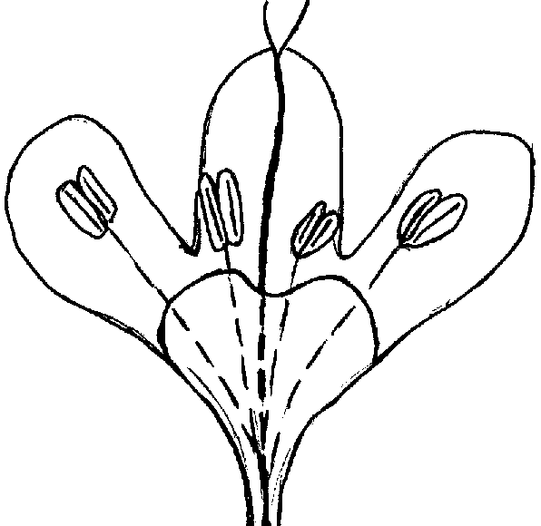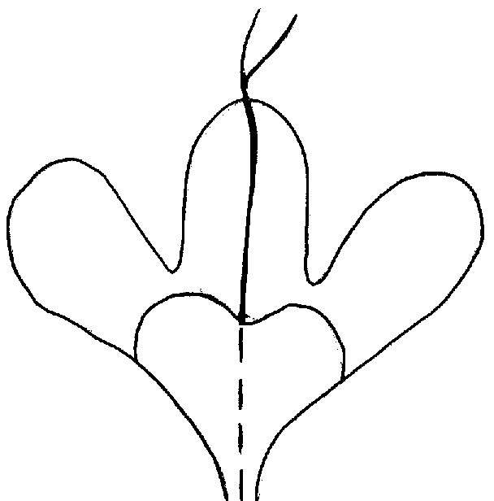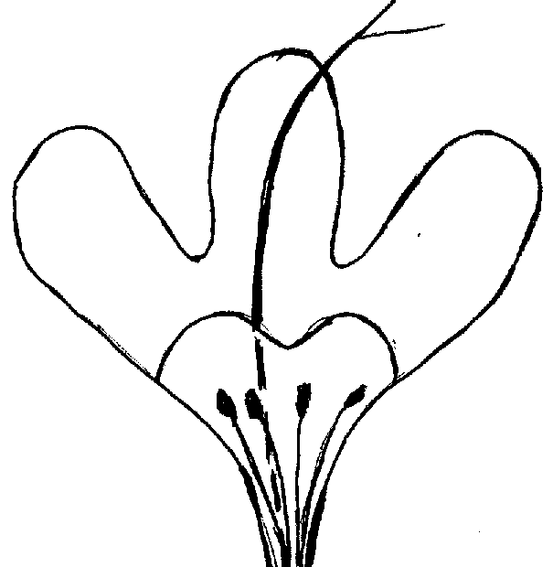
1  absente | 9  présente
 |  | fleur sans étamines | fleur avec étamines non fonctionnelles

IX. Littérature

Le Thym, p. 105 à 116, in Série synthèses Bibliographiques n° 2, APRIA-CDUIPA Massy (91) France, 161 pages.

ELENA-ROSSELLO, J. A., 1979. Identification of a species-specific enzyme marker in Thymus L., The Journal of Heredity, 70: 147-149, 1979.

GUYON, J., 1975. La culture des plantes aromatiques et médicinales dans le département de la Drôme, Université Claude Bernard Lyon (69) France 139 pages.

PARVIZ, Maghami, 1979. Le Thym (p. 157 à 160) in Culture et cueillette de plantes médicinales, Hachette.

PASSET, J., 1979. La variabilité chimique chez le thym, ses manifestations, sa signification, parfums, cosmétiques, arômes, n° 29, juillet-août 1979.

RICHARD, H., 1974. Quelques épices et aromates et leurs huiles essentielles.

VERNET, P., 1977. Les variations de composition de l’essence de Thymus vulgaris L., mode de transmission héréditaire de trois terpènes (le thymol, le carvacrol et le linalol). Compte Rendu de l’Académie des Sciences de Paris, t. 284, Série D 1289.

VERNET, P., GOUYON Ph. Le polymorphisme chimique de Thymus vulgaris, parfums, cosmétiques, arômes. Novembre/décembre 1979.

VERNET, P., GUILLERM, J.L., GOUYON, Ph., 1977. Le polymorphisme chimique de Thymus vulgaris L. Répartition des formes chimiques avec certains facteurs écologiques, Oecol. Plant 1977, 12 (2), 159-179.

X. Questionnaire technique

Référence
(réservé aux administrations)

QUESTIONNAIRE TECHNIQUE
à remplir en relation avec une demande de certificat d’obtention végétale

1. Espèce Thymus vulgaris L.

THYM, THYME

2. Demandeur (nom et adresse)

3. Dénomination proposée ou référence de l’obtenteur

4. Renseignements sur l’origine, le maintien et la reproduction ou la multiplication de la variété

4.1 Origine

- Plant (variétés parentales à indiquer)

................................................................................................ [ ]

- Mutation (variété parentale à indiquer)

................................................................................................ [ ]

- Découverte (indiquer où et quand)

................................................................................................ [ ]

- Autre (préciser)

................................................................................................ [ ]

  - Méthode de reproduction ou de multiplication

- Semence [ ]

- Boutures [ ]

- Reproduction ou multiplication in vitro [ ]

- Autre (préciser) [ ]

................................................................................................

4.3 Autres renseignements

5. Caractères de la variété à indiquer (le chiffre entre parenthèses renvoie au caractère correspondant dans les principes directeurs d’examen; prière de marquer d’une croix le niveau d’expression approprié).

 | Caractères | Exemples | Note
5.1  (1) | Plante : port
 | dressé | Gambaru, Valdeyron | 1[ ]
 | demi-dressé | Allemand | 3[ ]
 | horizontal | Heili, Savoie | 5[ ]
5.2  (7) | Tige : répartition des feuilles
 | seulement à la base | Escalin, Passet | 1[ ]
 | seulement au milieu | 2.40 | 2[ ]
 | seulement au sommet | Pegase, Ygor | 3[ ]
 | tout le long de la tige | Gambaru, Valdeyron | 4[ ]
5.3  (8) | Tige : position des inflorescences
 | au sommet | 1.44, 3.49 | 1[ ]
 | le long du quart supérieur | Allemand, Escalin | 2[ ]
 | le long de la moitié supérieure | 1.52, Heili | 3[ ]
 | le long des 2/3 supérieurs | Gambaru | 4[ ]
 | tout le long de la tige | Passet | 5[ ]
5.4  (16) | Feuille : panachure
 | absente | Valdeyron | 1[ ]
 | présente | Silver Posie | 9[ ]
5.5  (17) | Feuille : couleur principale
 | vert-jaune |  | 1[ ]
 | verte | Allemand, Escalin | 2[ ]
 | vert-bleu | Passet, Ygor | 3[ ]
 | gris-vert | Pegase, Valdeyron | 4[ ]

 | Caractères |  |  | Exemples |  | Note
5.6  (18) | Feuille : intensité de la couleur principale
 | claire |  |  |  |  | 3[ ]
 | moyenne |  |  |  |  | 5[ ]
 | foncée |  |  |  |  | 7[ ]
5.7  (20) | Fleur : couleur du pétale
 | blanc ou légèrement rose |  |  | Passet |  | 1[ ]
 | rose |  |  | Escalin, Ygor |  | 2[ ]
 | mauve |  |  | 4.77 |  | 3[ ]
 | violet |  |  | Pegase, Valdeyron |  | 4[ ]
5.8  (25) | Plante : stérilité mâle
 | absente |  |  | Heili, Ygor |  | 1[ ]
 | présente |  |  | Escalin, Valdeyron |  | 9[ ]
6. Variétés voisines et différences par rapport à ces variétés

Dénomination de la variété voisine |  | Caractère par lequel la variété voisine diffère ^{o)} | Niveau d’expression pour la variété voisine |  | Niveau d’expression pour la variété candidate
______________
^{o)} Au cas où les niveaux d’expression des deux variétés seraient identiques, prière d’indiquer l’amplitude de la différence.

- Renseignements complémentaires pouvant faciliter la détermination des caractères distinctifs de la variété

7.1 Résistance aux parasites et aux maladies

  - Conditions particulières pour l’examen de la variété

Utilisation principale

- ornementation [ ]

- usage culinaire [ ]

- huile essentielle [ ]

- autre (préciser) [ ]

7.3 Autres renseignements

Joindre une photo couleur représentative de la variété au questionnaire technique.

8. Autorisation de dissémination

a) La législation en matière de protection de l’environnement et de la santé de l’homme et de l’animal soumet-elle la variété à une autorisation préalable pour la dissémination?

Oui [ ] Non [ ]

b) Dans l’affirmative, une telle autorisation a-t-elle été obtenue?

Oui [ ] Non [ ]

Si oui, veuillez joindre une copie de l’autorisation.

[Fin du document]

